2019第四届明珠特训营
这是一个变局转折的时代，这是一个创新生存的时代。
三十年前，中国企业野蛮生长，沧海横流，而如今，互联网席卷商业，传统产业普遍举步维艰。然而，真正的商业逻辑并不会被轻易改变，真正的产业规律依然顽强存在，传统产业仍然利剑在手，其实无需畏惧，唯一所需的是顺应时代潮流，不盲目不害怕。
回到初心，从“中国制造”迈向“中国智造”，牢记使命，自主创新，自力更生，明珠特训营带您一起探寻创新之路。

课程亮点
由格力电器董事长董明珠发起且亲任导师
小班化教学，企业家名校教授面对面
和实体经济掌舵人一起加入董总“朋友圈”

课程设置
明珠特训营课程采取模块制，共4个模块，开学模块2天，第二模块3天，第三模块2天，毕业模块2天。课程总时间跨度半年。

申请报名流程：
提交报名表--课程委员会筛选--面试--录取

欢迎入营：
- 本人为创始人、董事长、CEO或大股东；
- 传统企业打算转型、高科技企业、需要创新的企业；
- 具有较清晰的商业模式，有增长潜力，是本行业的佼佼者；
- 本人热爱学习、喜欢分享、具有正能量。

不欢迎：
- 只会空谈的人；
- 机会主义者；
- 想入营当大爷的人；
- 浑身负面能量，看啥都不顺眼的人。

学费：
人民币103,800元（赠送董总签名定制版格力手机一部）。
费用包含：特训营课程的学费、教材费、课程中交通费和午餐
费用不含：学员往来交通和住宿费、晚餐、学员个人消费
全国咨询热线：400-086-8596

课程模块设置
开学模块
主题：企业核心价值观与战略布局
时间： 5月16-17日 2天
地点： 珠海
参访企业：格力

第二模块
主题：商业模式创新与组织转型
时间： 6月13/14/15日 3天
地点： 杭州
参访企业：阿里巴巴、娃哈哈

第三模块
主题：企业升级与赢利点突破
时间： 8月中下旬 2天
地点： 上海
参访企业：复星

毕业模块
主题：转型时期的领导力与人才培养
时间： 9月下旬 2天
地点： 珠海
参访企业：银隆
*主办方拥有课程设计的更改权和对课程的最终解释权。

参访企业
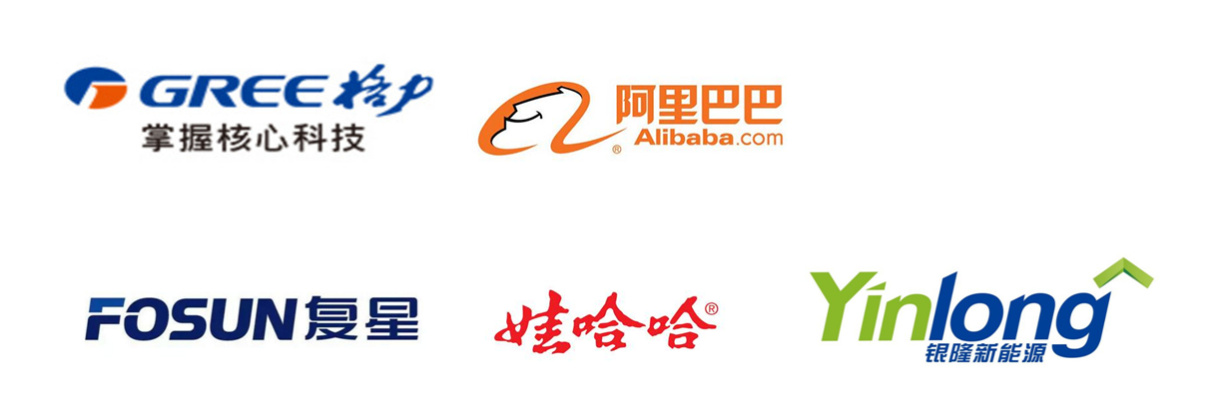

2019明珠特训营
报名表

此表所填写的所有信息仅为课程委员会使用，不会外泄。

申请人信息
请打： 先生 女士
中文姓名： 英文名（如有）：
出生日期： 手机： 电子邮件：

工作背景
职位： 主管员工人数：
主要职责：
公司名称： 工作经验： 年
公司主营业务:
公司地址：
邮编： 省市：
电话： 传真：
电话： 传真： 电子邮件：
公司总资产： 年销售额（人民币）：
是否为上市公司： 是 否
公司性质： 国有企业 民营/私营企业 中外合资 外商独资 政府机构
以往接受过的培训
商学院/培训公司 | 课程名称 | 起止时间  年/月

申请人签名： 日期：

- 您现在遇到的最大挑战是什么？

- 您最想从明珠特训营里学到什么？

- 您想为班级同学带来怎样的正面积极的影响？

